ANUNȚ DE PARTICIPARE
privind achiziționarea: Echipamentului pentru stațiile de salvare
prin procedura de achiziție: Licitație deschisă
Procedura a fost inclusă în planul de achiziții publice a autorității contractante (Da/Nu): Da
Link-ul către planul de achiziții publice publicat: https://drive.google.com/file/d/18XqleAIyLr0IRiTiKRP9wmjLHGRe5ae1/view
- Denumirea autorității contractante: Î.M. „Asociația de Gospodărire a Spațiilor Verzi”
- IDNO: 1002600047677
- Adresa: mun. Chișinău, str. Pușkin, 62
- Numărul de telefon/fax: 067880808
- Adresa de e-mail şi pagina web oficială autorității contractante: achizitii@agsv.md
- Adresa de e-mail sau pagina web oficială de la care se va putea obține accesul la documentația de atribuire: documentația de atribuire este anexată în cadrul procedurii în SIA RSAP
- Tipul autorității contractante și obiectul principal de activitate (dacă este cazul, mențiunea că autoritatea contractantă este o autoritate centrală de achiziție sau că achiziția implică o altă formă de achiziție comună): Întreprindere Municipală.
- Cumpărătorul invită operatorii economici interesați, care îi pot satisface necesitățile, să participe la procedura de achiziție privind livrarea/prestarea următoarelor bunuri/servicii:
Nr. d/o | Cod CPV | Denumirea bunurilor | Unitatea de măsură | Cantitatea | Specificarea tehnică deplină solicitată, Standarde de referință | Valoarea estimată  fără TVA, lei
1 | Echipamentului pentru stațiile de salvare
Lot 1. | 35112000-2 | Labe de înot  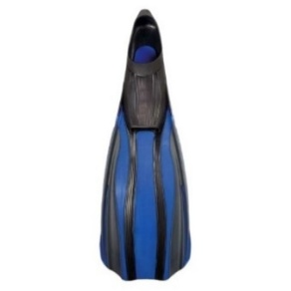 | pereche | 80 | Componența materialului: cauciuc, tehnopolimer, plastic; Cizmă ergonomică moale; Lamă cu 4 canale; Tip de lamă: neventilate; Tipul tocului: închis; Greutate (pereche): 1000-1116gr; Rigiditate: medie.  Mărimea de la 39-45. | 62 666,67
Lot.2 | 35112000-2 | Labe de înot pentru costum scafandru de tip uscat  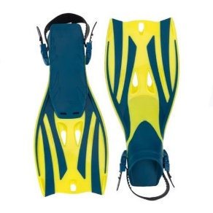 | pereche | 16 | Material tehnopolimer. Pantof din elastomer termoplastificat. Bareta clasică cu catarama de eliberare rapidă. Greutatea (perechii) 1260-1460 gr. Mărimea între 39-45. | 19 066,72
Lot.3 | 35112000-2 | Cerc de salvare  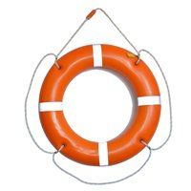 | buc | 25 | Material: polietilenă rezistentă la UV; Diametru: 43,6*75 cm; Greutate: până la 4 kg; Umplut cu spumă poliuretanică pentru a menține o flotabilitate mai mare. | 32 291,67
Lot.4 | 35112000-2 | Mască pentru scufundare  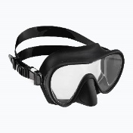 | buc | 40 | Material: poli carbonat, plastic și silicon; Dotat cu lentile din sticlă securizată durabilă cu grosimea de până la 3mm; Rama din poli carbonat colorat; Catarama dotată cu două butoane. Câmp vizual larg în conformitate cu standarde ANSI; Baretă din silicon. | 27 333,33
Lot.5 | 35112000-2 | Funie de salvare de 30 m  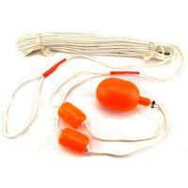 | buc | 15 | Dispozitiv de salvare compus din cablu de polipropilenă 8 mm cu lungime de 30 m; Dotat cu două plutitoare mici 54 mm și un diametru mare de 90 mm realizat din polietilenă de culoare portocalie. | 11 125,00
Lot.6 | 35112000-2 | Funie de salvare de 2000 m  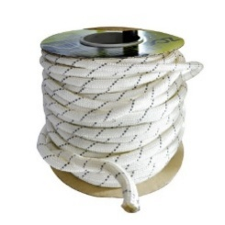 | buc | 2 | Dispozitiv de salvare compus din cablu de polipropilenă 14 mm cu lungime de 2000 m; | 2 000,00
Lot.7 | 35112000-2 | Veste de salvare pe apa  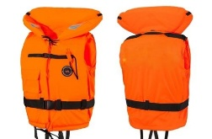 | buc | 60 | Vesta să fie dotată cu fluier , benzi reflectorizante; legături , curele intermediare; centura de siguranță (cu cataramă și reglare pe lungime); Culoare - portocaliu; Greutatea pentru utilizator: 70-90 kg; Circumferința: 100-110 cm; Dispune de un guler de spumă , care permite deplasare, întoarcere cu fața în sus în apă și menține capul la suprafață. | 47 500,00
Lot.8 | 35112000-2 | Butelie de scufundare  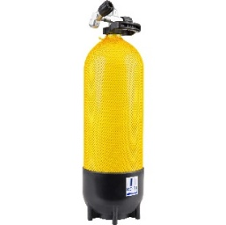 | buc | 10 | Material: 34CrMo4; Înălțimea: 600-620mm; Butelie cu robinet; Diametru: 200-203mm; Bar: 200; Litre: 15 L. | 118 333,33
Lot.9 | 35112000-2 | Aparat autonom de respirat sub apa  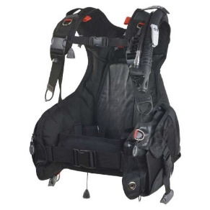 | buc | 10 | Vesta flotanta de salvare (BCD), detentor treapta 2, butelii de scufundare, greutăți din plumb. 1000D țesătura. Cordura pentru durabilitate și rezistență; Dotat cu buzunare de greutate pentru eliberarea rapidă a greutăților; Material acoperit cu PU; Gestionarea opțională a greutăților de balast în jachetă; Dotat cu 6 inele D din oțel inoxidabil de min. 25mm pentru atașarea echipamentului; Trei supape de descărcare cu cablu de tragere pentru eliberarea ușoară a aerului. | 65 833,33
Lot.10 | 35112000-2 | Costum scafandrier umed  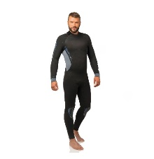 | buc | 15 | Materialul costumului: neopren ultraspan; Model: masculin; Grosimea materialului: de la 5-7 mm cu căptușeală dublă; Cu fermoar la spate cu căptușeală inferioară și sistem impermeabil; Anti-abraziune pe genunchi; Mărimea de la M-2XL. | 111 250,00
Lot.11 | 35112000-2 | Costum scafandrier de tip uscat  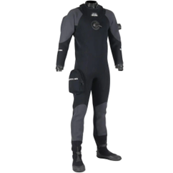 | buc | 10 | Material: neopren cu grosimea de min 7mm. Elasticitatea materialului de până la 300%. Culoarea negru. Căptușeala interioară de pluș, care oferă protecție termică superioară și urcare rapidă. Guler și manșete la glezne realizate din neopren neted. Cu fermoar orizontal. Curbe specifice în partea opusă coatelor și genunchilor pentru potrivire anatomică bună. Mărimea de la M-2XL. | 87 500,00
Lot.12 | 35112000-2 | Cască de scufundare  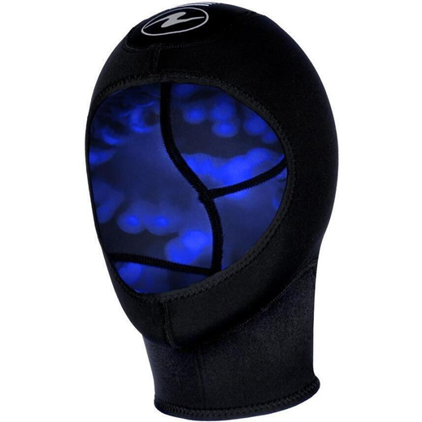 | buc | 10 | Tip: casca de scufundare cu forma ergonomică. Material neopren elastic. Grosimea 3-5 mm. Dotat cu găuri pentru ventilare. Model unisex. | 6 333,30
Lot.13 | 35112000-2 | Mănuși  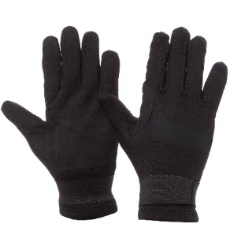 | pereche | 10 | Mănuși realizate din super-elastic cu grosimea de la 3-5mm. Design anatomic, care oferă confort și protecție termică deosebită. Palmele cu protecție din material cauciucat rezistent la tăieturi și zgârieturi. | 11 250,00
Lot.14 | 35112000-2 | Botoși pentru scufundare  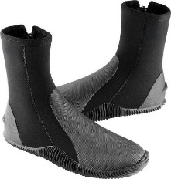 | pereche | 10 | Cizme cu talpa anti-lunecare de calitate, oferă izolare și confort. Material neopren, cauciuc și poliester. Grosimea min.7 mm. Talpa flexibilă din cauciuc. Mărimea între 39-45. | 7 920,00
Lot.15 | 35112000-2 | Binoclu  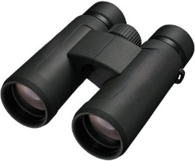 | buc | 15 | Diametru lentilelor: 42 mm; Câmpul unghiular de vizualizare (real/grade) - de la 8,5- 9,0; Câmpul unghiular de vizualizare(vizibil/grade) - 62,00-65,00; Câmpul vizual la o distanță de 1000 m - 150m; Pupilă de ieșire: 3,5-3,8 mm; Luminozitate relativă: 14-15; Lungime: 125-130 mm; Lățime: 130-135 mm; Înălțimea: 50-52 mm; Greutate: 450-475 gr; Reglarea distanței dintre centrele oculare: 55-75 mm. | 41 250,00
Lot.16 | 35112000-2 | Manometru subacvatic  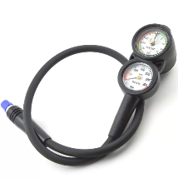 | buc | 10 | Manometru subacvatic 0-400 bari. Capsulă metalică. Cadran fosforescent. Marcaj roșu pentru zona 0-50 bar. Carcasa din cauciuc antișoc. Pivot rotativ standard. Furtun de înaltă presiune. | 17 500,00
Lot.17 | 35112000-2 | Regulator  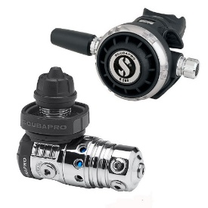 | buc | 10 | Prima treaptă - Piston echilibrat pentru flux de aer constant, indiferent de adâncime sau presiunea buteliei.  Design optimizat pentru performanță în apă rece.  Două porturi de înaltă presiune și cinci orificii de presiune scăzută pe sistem pivotant.  Reglaj extern al presiunii intermediare pentru ajustare rapidă.  Disponibil în versiuni 232bar INT și 300bar DIN.  Greutate: 790g (INT), 570g (DIN).  A doua treaptă - Carcasă mare din nailon cu fibră de sticlă pentru sensibilitate ridicată.  Componente metalice pentru rezistență îmbunătățită la îngheț.  Supapă echilibrată pentru efort redus la inhalare.  Evacuare cu debit mare pentru expirare mai ușoară.  Reglaj personalizat al debitului de aer.  Buton pre-scufundare/scufundare VIVA pentru prevenirea fluxurilor libere.  Furtun conectabil pe ambele părți, ideal pentru scufundări tehnice.  Piesă bucală ortodontică confortabilă.  Greutate: 268g | 43 333,30
Lot.18 | 35112000-2 | Muștiucuri pentru diving  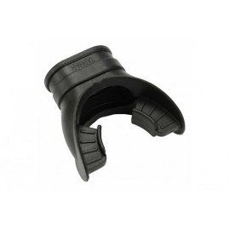 | buc | 50 | Muștiuc destinat pentru diving Material: silicon. Forma ergonomică. | 6 250,00
Lot.19 | 35112000-2 | Barca operațională de salvare pe apă cu motor suspendat  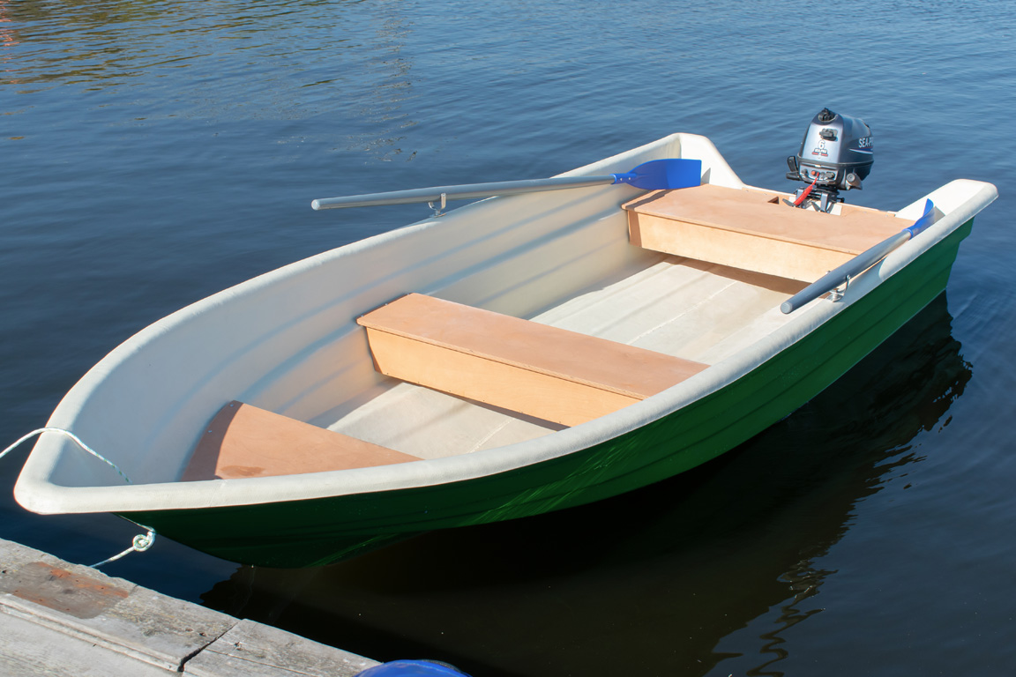 | buc | 5 | Barca operațională de salvare este destinată intervențiilor rapide pe apă, având un design robust și stabil, echipată cu un motor suspendat de înaltă performanță, cu doi cilindri, în 4 timpi, minim 15 HP. Caracteristici generale:  Tip barcă: Confecționată din plastic  Lungime totală: 4,5 m – 6,5 m  Lățime: 1,8 m – 2,5 m  Capacitate maximă: 6 – 10 persoane  Greutate: 200 – 600 kg (în funcție de model) | 161 263,35
Lot.20 | 35112000-2 | Vâsle din lemn și cu furcheți  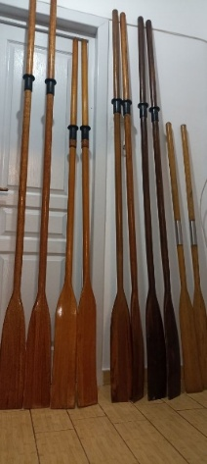 | buc | 30 | Vâslele sunt confecționate din lemn de esență tare, având un finisaj neted și lăcuit pentru protecție împotriva umezelii și razelor UV. Acestea sunt echipate cu furcheți metalici rezistenți la coroziune, confecționați din oțel inoxidabil, aluminiu sau bronz, oferind stabilitate și control optim în timpul utilizării. Dimensiunile vâslelor variază între 180 cm și 250 cm în lungime, având un diametru al mânerului cuprins între 3,5 cm și 4,5 cm. Pala este profilată pentru eficiență maximă în apă, având o lungime de aproximativ 50 cm și o lățime de 15 cm. | 120 000,00
Valoarea estimativă totală: |  |  |  |  |  | 1 000 000,00
- În cazul procedurilor de preselecție se indică numărul minim al candidaților și, dacă este cazul, numărul maxim al acestor: Nu este cazul;
- În cazul în care contractul este împărțit pe loturi un operator economic poate depune oferta (se va selecta):
- Pentru mai multe loturi.
- Admiterea sau interzicerea ofertelor alternative: Oferte alternative nu se admit.
- Termenii și condițiile de livrare/prestare solicitați: Livrarea echipamentului să fie în termen de 30 zile din momentul semnării contractului adjudecat.
- Termenul de valabilitate a contractului: 31.12.2025
- Contract de achiziție rezervat atelierelor protejate sau că acesta poate fi executat numai în cadrul unor programe de angajare protejată (după caz): Nu este cazul;
- Prestarea serviciului este rezervată unei anumite profesii în temeiul unor legi sau al unor acte administrative (după caz): Nu este cazul;
- Scurta descriere a criteriilor privind eligibilitatea operatorilor economici care pot determina eliminarea acestora și a criteriilor de selecție/de preselecție; nivelul minim (nivelurile minime) al (ale) cerințelor eventual impuse; se menționează informațiile solicitate (DUAE, documentație):
Nr. d/o | Descrierea criteriului/cerinței | Mod de demonstrare a îndeplinirii criteriului/cerinței: | Nivelul minim/  Obligativitatea
1 | (DUAE) - Documentul unic de achiziții european. | Formular completat- confirmat prin aplicarea semnăturii electronice. | Obligatoriu
2 | Oferta tehnică | Anexa nr. 22 din Documentația standard completată- confirmată prin aplicarea semnăturii electronice. | Obligatoriu
3 | Oferta financiară | Anexa nr. 23 din Documentația standard completată- confirmată prin aplicarea semnăturii electronice. | Obligatoriu
4 | Cerere de participare | Anexa nr. 7 din Documentația standard completată- confirmată prin aplicarea semnăturii electronice. | Obligatoriu
5 | Declarație privind valabilitatea ofertei | Anexa nr. 8 din Documentația standard completată- confirmată prin aplicarea semnăturii electronice. | Obligatoriu
6 | Scrisoare de garanție bancară | Oferta va fi însoțită de o Garanție bancară pentru ofertă(emisă de o bancă comercială) conform Anexei nr.9 la Documentația standard sau Garanția pentru ofertă prin transfer la contul autorității contractante - MD86ML000000002251312132. | Obligatoriu
7 | DECLARAŢIE privind confirmarea identității beneficiarilor efectivi și  neîncadrarea acestora în situația condamnării pentru participarea la activității ale unei organizații sau grupări criminale, pentru corupție, fraudă și/sau spălare de bani. | Formular aprobat prin Ordinul Ministerului Finanțelor nr.145 din 24.11.2020- confirmată prin aplicarea semnăturii electronice. | Obligatoriu
8 | Dovada înregistrării persoanei juridice, în conformitate cu prevederile legale | Copia Extrasului din Registru de Stat al persoanelor juridice (cu indicarea listei asociaților). | Obligatoriu
- Garanția pentru ofertă, cuantumul 1 % - MD86ML000000002251312132.
- Garanția de bună execuție a contractului, cuantumul 2 % - MD86ML000000002251312132.
- Motivul recurgerii la procedura accelerată (în cazul licitației deschise, restrânse și a procedurii negociate), după caz: Nu este cazul;
- Tehnici și instrumente specifice de atribuire (dacă este cazul specificați dacă se va utiliza acordul-cadru, sistemul dinamic de achiziție sau licitația electronică): Nu este cazul;
- Condiții speciale de care depinde îndeplinirea contractului: Nu este cazul;
- Ofertele se prezintă în valuta: Națională, MDL;
- Criteriul de evaluare aplicat pentru atribuirea contractului: cel mai mic preț care corespunde cerințelor tehnice stabilite de autoritatea contractantă;
- Factorii de evaluare a ofertei celei mai avantajoase din punct de vedere economic, precum și ponderile lor: Nu este cazul;
- Termenul limită de depunere/deschidere a ofertelor:
- până la: conform anunțului de participare electronic de pe platforma achizitii.md.
- pe: conform anunțului de participare electronic de pe platforma achizitii.md.
- Adresa la care trebuie transmise ofertele sau cererile de participare:
Ofertele sau cererile de participare vor fi depuse electronic prin intermediul SIA RSAP
- Termenul de valabilitate a ofertelor: 90 de zile.
- Locul deschiderii ofertelor: conform anunțului de participare electronic de pe platforma achizitii.md.
- Persoanele autorizate să asiste la deschiderea ofertelor:
Ofertanții sau reprezentanții acestora au dreptul să participe la deschiderea ofertelor, cu excepția cazului când ofertele au fost depuse prin SIA RSAP.
- Limba sau limbile în care trebuie redactate ofertele sau cererile de participare: limba de stat;
- Respectivul contract se referă la un proiect și/sau program finanțat din fonduri ale Uniunii Europene: Nu;
- Denumirea și adresa organismului competent de soluționare a contestațiilor:
Agenția Națională pentru Soluționarea Contestațiilor
Adresa: mun. Chișinău, bd. Ștefan cel Mare și Sfânt nr.124 (et.4), MD 2001;
Tel/Fax/email:022-820 652, 022 820-651, contestatii@ansc.md
- Data (datele) și referința (referințele) publicărilor anterioare în Jurnalul Oficial al Uniunii Europene privind contractul (contractele) la care se referă anunțul respectiv (dacă este cazul): Nu este cazul;
- În cazul achizițiilor periodice, calendarul estimat pentru publicarea anunțurilor viitoare: Nu este cazul;
- Data publicării anunțului de intenție sau, după caz, precizarea că nu a fost publicat un astfel de anunț: 13.01.2025.
- Data transmiterii spre publicare a anunțului de participare: conform anunțului de participare electronic de pe platforma achizitii.md.
- În cadrul procedurii de achiziție publică se va utiliza/accepta:
Denumirea instrumentului electronic | Se va utiliza/accepta sau nu
depunerea electronică a ofertelor sau a cererilor de participare | Se acceptă
sistemul de comenzi electronice | Nu se acceptă
facturarea electronică | Se acceptă
plățile electronice | Se acceptă
- Contractul intră sub incidența Acordului privind achizițiile guvernamentale al Organizației Mondiale a Comerțului (numai în cazul anunțurilor transmise spre publicare în Jurnalul Oficial al Uniunii Europene): Nu;
- Alte informații relevante: Nu este cazul;

Conducătorul grupului de lucru: Tudor GÎRBU _____________________ L.Ș.

Sergiu ARHIRII ____________ __________

